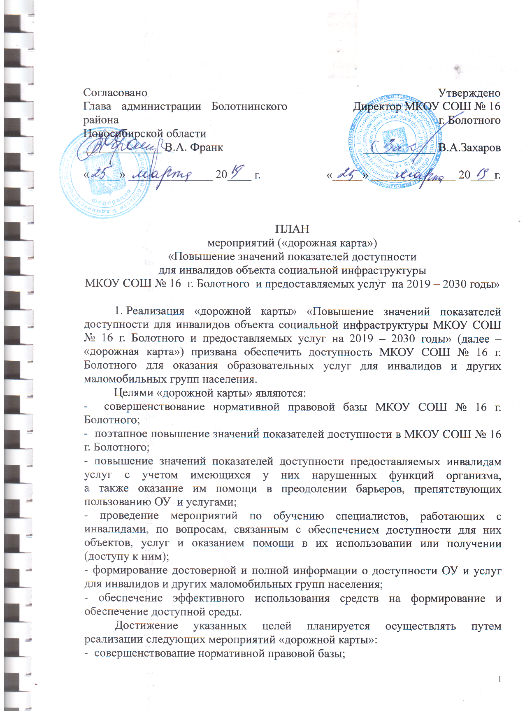
- мероприятия по поэтапному повышению значений показателей доступности для инвалидов МКОУ СОШ № 16 г. Болотного;
- мероприятия по поэтапному повышению значений показателей доступности предоставляемых инвалидам услуг с учетом имеющихся у них нарушенных функций организма, а также по оказанию им помощи в преодолении барьеров, препятствующих пользованию МКОУ СОШ № 16 г. Болотного;
- мероприятия по обучению специалистов, работающих с инвалидами, по вопросам, связанным с обеспечением доступности для них объектов, услуг и оказанием помощи в их использовании или получении (доступу к ним).
2. Сроки и этапы реализации мероприятий «дорожной карты».
Реализация мероприятий «дорожной карты»: 2019-2030 годы
3. Механизмы реализации «дорожной карты».
Механизм реализации «дорожной карты» включает в себя планирование и прогнозирование, реализацию мероприятий «дорожной карты», мониторинг и контроль за ходом выполнения «дорожной карты», уточнение и корректировку мероприятий «дорожной карты», целевых показателей.

Приложение № 1
к Плану мероприятий («дорожная карта»)
«Повышение значений показателей доступности для инвалидов объекта социальной инфраструктуры и предоставляемых услуг в МКОУ СОШ № 16 г. Болотного № на 2019 – 2030 годы»

ТАБЛИЦА
повышения значений показателей доступности для инвалидов объектов и услуг «дорожной карты»
МКОУ СОШ № 16 г. Болотного
№ п/п | Наименование показателя доступности для инвалидов объектов и услуг | Единица измере-  ния | Значения показателей |  |  |  | Ответственный за мониторинг  и достижение запланированных  значений показателей доступности
№ п/п |  | Единица измере-  ния | 2019 год | 2020 год | 2025  год | 2030  год
1 | 2 | 3 | 8 | 9 | 10 |  | 11
1. | Доля работников ОУ, на которых административно-распорядительным актом возложено оказание инвалидам помощи при предоставлении им услуг, от общего количества сотрудников, предоставляющих услуги населению | процентов | 4,6 | 4,6 | 4,6 | 4,6 | Директор ОУ
2. | Доля работников, предоставляющих услуги в ОУ, прошедших инструктирование или обучение для работы с инвалидами по вопросам, связанным с обеспечением доступности для них объектов и услуг в сфере образования, от общего количества таких работников, предоставляющих услуги населению | процентов | 100 | 100 | 100 | 100 | Директор ОУ
3 | Доля педагогических работников, прошедших специальную подготовку (повышение квалификации) для работы с инвалидами и детьми с ОВЗ, от общего числа педагогических работников | процентов | 100 | 100 | 100 | 100 | Директор ОУ
4 | Удельный вес приспособленных для обучения инвалидов (по зрению, слуху, ОДА) групповых ячеек и помещений, от общего числа групповых ячеек и помещений | процентов | 0 | 0 | 1 | 1 | Директор ОУ
5 | Укомплектованность ОУ специалистами по сопровождению АОП детей с ОВЗ, а также ИПР детей-инвалидов | процентов | 100 | 100 | 100 | 100 | Директор ОУ

Приложение № 2
к Плану мероприятий («дорожная карта»)
«Повышение значений показателей доступности для инвалидов объекта социальной инфраструктуры и предоставляемых услуг в МКОУ СОШ № 16 г. Болотного
на 2019 – 2030 годы»

ПЛАН
мероприятий, реализуемых для достижения запланированных
значений показателей доступности для инвалидов объекта и услуг

№  п/п | Наименование  мероприятия | Локальный правовой акт (программа), иной документ, которым  предусмотрено проведение мероприятия | Ответственные исполнители, соисполнители |  | Срок реализа-  ции  (годы) | Планируемые результаты влияния мероприятия  на повышение значения показателя доступности для инвалидов  объектов и услуг
1 | 2 | 3 |  | 4 | 5 | 6
- Мероприятия по поэтапному повышению значений показателей доступности для инвалидов объекта инфраструктуры,
включая оборудование объектов необходимыми приспособлениями
1.1. | Организация и проведение паспортизации МКОУ СОШ №16 г. Болотного | приказ МКОУ СОШ № 16 г. Болотного «Об организации работы по паспортизации доступности объекта» |  | директор  заведующий хозяйством | 1 квартал 2019 | сбор и систематизация информации о доступности объекта для инвалидов
1.2. | Внесение изменений в Программу развития МКОУ СОШ № 16 г. Болотного | Приказ МКОУ СОШ № 16 г. Болотного «Разработка Программы развития» |  | директор | 2019-2020 | повышение уровня доступности и качества предоставления образовательных услуг
1.3. | Адаптация для инвалидов и других МГН ОУ, в том числе:  - Установка кнопки вызова персонала для инвалидов-колясничников с целью оказания им помощи при въезде в здание.  -Установка звуковых, визуальных, тактильных ориентиров.  - Оформление входных и выходных полотен дверей разными цветами.  - Установка поручней на путях следования.  - Оснащение стеклянных дверей яркой маркировкой на высоте 1,5 м от пола.  - Установка рельефных пластин с номерами этажа.  -Обозначение первой и последней ступени марша контрастной окраской.  - Изготовление вывески | Программа развития ОУ, Паспорт доступности  План адаптации ОУ по обеспечению доступности услуг для инвалидов |  | директор | 2019 –  2030 | Требуется дополнительное финансирование
1.4. | Разработка проектной документации на капитальный ремонт ОУ (можно конкретизировать по мероприятиям плана адаптации) | Программа развития ОУ |  | директор | 2019 –  2020 | Требуется дополнительное финансирование к объектам социальной инфраструктуры
1.5. | Дооборудование и установка технических средств адаптации  ((можно конкретизировать по мероприятиям плана адаптации) | План адаптации доступности ОУ |  | Директор,  заведующий хозяйством | 2019-2030 | оснащение ОУ техническими средствами адаптации для беспрепятственного доступа и получения услуг инвалидами и другими маломобильными группами населения:  оснащение ОУ для реализации  адаптированных основных образовательных программ, специальным,  в том числе учебным, реабилитационным, компьютерным оборудованием  Требуется дополнительное финансирование
1.6. | Размещение на официальном сайте информации об условиях обучения инвалидов и лиц с ограниченными возможностями здоровья (далее – ОВЗ) | Адаптированные основные образовательные программы начального общего образования для детей с ЗПР, для детей с ТНР, для слабовидящих детей. |  | директор | 2019-2030 | информированность населения о предоставляемых услугах для детей –инвалидов и детей с ОВЗ
1.7. | Совершенствование межведомственного взаимодействия специалистов ППК ОУ и ТПМПК по исполнению рекомендаций ИПР детей-инвалидов и заключений для лиц с ОВЗ | Договор МКОУ СОШ №16 г. Болотного и ТПМПК, МКУ Центр «Дельфин» |  | директор | 2019 – 2030 | обеспечение образовательного процесса для инвалидов и лиц с ОВЗ, обучающихся по образовательным программам
1.8. | Разработка и реализация адаптированных образовательных программ в МКОУ СОШ № 16г. Болотного( по мере необходимости) | АООП НОО для детей с ЗПР, АООП НОО для детей с ТНР, АООП НОО для слабовидящих детей. |  | Зам. директора по УВР, учитель – логопед, педагог – психолог, учитель-дефектолог, учителя начальных классов. | 2019 – 2030 | обеспечение образовательного процесса для инвалидов и лиц с ОВЗ, обучающихся по образовательным программам
1.9. | Формирование локальной нормативной базы МКОУ СОШ № 16 г. Болотного в части обеспечения условий доступности для инвалидов и лиц с ОВЗ объекта и предоставления услуг (по мере необходимости) | Локальные акты :  Карта оценки готовности ОУ к введению ФГОС НОО обучающихся с ОВЗ,  Приказ о подготовке к введению ФГОС НОО ОВЗ,  Приказ о создании рабочей группы по введению ФГОС НОО для обучающихся с ОВЗ, Приказ об утверждении АООП НОО,  Приказы об утверждении АОП для детей с ОВЗ, Приказы о разработке АОП для детей с ОВЗ,  АООП НОО для детей с ЗПР, АООП НОО для детей с ТНР. Перспективный План - график повышения уровня профессионального мастерства по инклюзивному образованию, |  | Директор  Заместитель директора по УВР | 2019 –2030 | обеспечение образовательного процесса для инвалидов и лиц с ОВЗ, обучающихся по образовательным программам
2. Мероприятия по поэтапному повышению значений показателей доступности предоставляемых инвалидам услуг с учетом имеющихся у них нарушенных функций организма, а также по оказанию им помощи в преодолении барьеров, препятствующих пользованию объектом
2.1. | Организация инструктирования специалистов, работающих с инвалидами, по вопросам обеспечения доступности для инвалидов услуг и объектов,  на которых они предоставляются, оказания при этом необходимой помощи | Приказ ОУ «Об организации инструктирования по вопросам доступности ОУ для инвалидов» |  | директор | 2019 –2030 | повышение качества услуг, предоставляемых инвалидам и лицам с ОВЗ
2.2. | Организация внесения в должностные инструкции (регламенты) специалистов изменений, обязывающих оказывать помощь инвалидам в преодолении барьеров, мешающих получению ими услуг наравне с другими лицами | Приказ ОУ об утверждении или о внесении изменений в должностные инструкции |  | директор | Сентябрь 2019 | повышение качества услуг, предоставляемых инвалидам
2.3. | Адаптация официального сайта ОУ в соответствии с требованиями доступности для инвалидов по зрению | План адаптации ОУ |  | директор | 2019 | повышение показателя информированности граждан о доступности услуг в ОУ
2.4. | Подготовка, переподготовка и повышение квалификации педагогических работников и специалистов по вопросам инклюзивного образования инвалидов и лиц с ОВЗ | Перспективный план – график повышения уровня профессионального мастерства по инклюзивному образованию . |  | директор  заместители директора по УВР | 2019 – 2030 | обеспечение образовательного процесса для инвалидов и лиц с ОВЗ, обучающихся по образовательным программам

